1. **Kong authentication:**

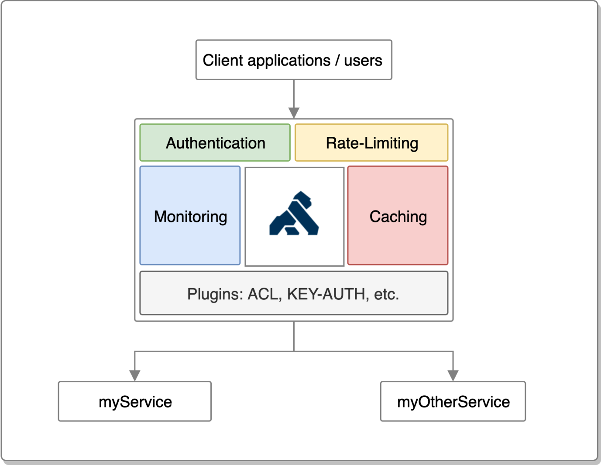

* Client app muốn sử dụng service thì bắt buộc phải xác thực qua Kong gateway bằng api get Token như bên dưới:

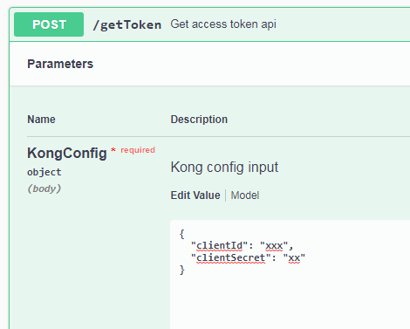

* Mỗi app client sẽ có thông tin config clientId và secret tương ứng, khi cung cấp đúng value thì response sẽ trả về token valid cho client như bên dưới:

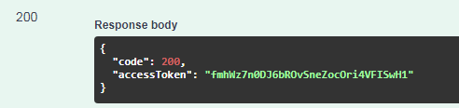

* User client muốn access tới endpoints nào đó bắt buộc phải gửi kèm token này ở mỗi request để xác thực:

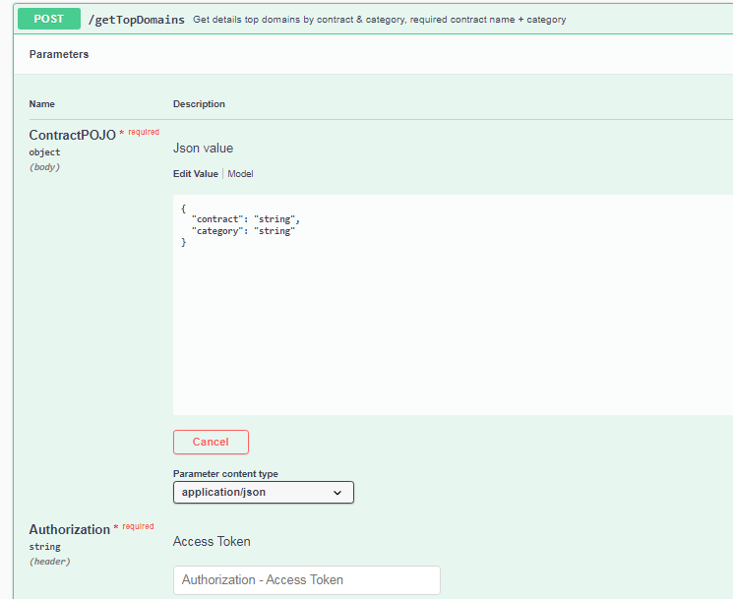

* Với case token invalid(do nhập sai token hoặc expired) thì response sẽ gửi về client như sau:

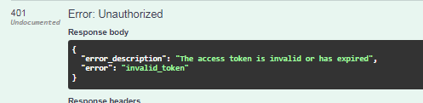

* Còn ngược lại sẽ trả về code 200 như bên dưới kèm theo thông tin data tương ứng cho mỗi đầu endpoint:

